23. oktober 2026 |  | Klimagruppen Albertslund  Klimabevægelsen &  Bedsteforældrenes KlimaAktion

Bedre og billigere busser – NU ! Ikke først i 2028

Så fik vi et budget i Albertslund – men hvad med klimaet?
Desværre er budgettet uden de store fremskridt for klimaet!
Privatbilismen er en af de helt store udledere af skadelige klimagasser – også i Albertslund.
Hvis vi skal flytte flere ture fra biler til bus og tog, så skal den kollektive transport være bedre og billigere.
Det har vi fra Klimagruppen foreslået til alle i kommunalbestyrelsen.
I flere kommuner f.eks. Frederiksberg og Svendborg er der gratis busruter. Det foreslår vi indført i Albertslund.
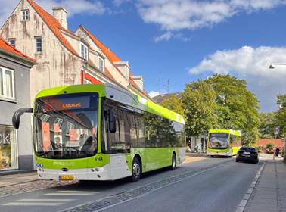 Gratis busruter i Svendborg
Det skal være nemt at tage bussen i Albertslund – og uden at vente halve og hele timer!
Mange har klaget over utilstrækkelig busdækning, men budgetaftalen taler kun om at undersøge forbedringer og først til budget 2028!!
Her vil man se på enten en ringbus eller flextur, alternativt at styrke linje 149 i ydertimerne.
Man vil også arbejde for at linje 143 føres igennem til Ballerup.
Disse muligheder har vi også foreslået – men hvorfor vente til 2028!
Imens stiger Verdens temperaturer, og i Albertslund sker det for lidt!
Det er da en ommer!
Vi håber på og opfordrer til, at disse beslutninger tages op i forbindelse med Albertslunds nye klimaplan, som skal behandles i kommunal-bestyrelsen her i efteråret.
23. oktober 2026 |  | Klimagruppen Albertslund  Klimabevægelsen &  Bedsteforældrenes KlimaAktion

Bedre forhold for cyklerne
Hver en tur, der foregår på cyklen frem for i bil, gavner klimaet.
Derfor skal det være nemt og bekvemt at cykle!

Albertslund er generelt en cykelvenlig kommune, og der gøres meget for at få flere børn til at cykle. Men det er ikke nok!
Er der huller i asfalten eller sne og is på cykelstierne, går det ud over lysten til at cykle.
Desværre er vedligeholdelsen af cykelstierne udsat for en nedskæring i budgettet for 2027 i ft. den anlægsplan, man vedtog i 2025.
Her var afsat 10 mio. kr. for 2027, men i budgetaftalen er dette barberet ned til 7 mio. kr.

Et problem for mange pendlere er risikoen for tyveri af cyklen ved stationen. I budgetaftalen for 2027 omtales forbedring af forholdene for cyklister ved stationen – men først i 2029!
Det aflåste bur ved stationen fungerer ikke godt nok, og flere har fået stjålet cykler fra buret. Der skal mere til. Der findes stativer, hvor cyklen låses fast med en bøjle, hvor man låser med app eller et kort. De er væsentligt mere sikre.
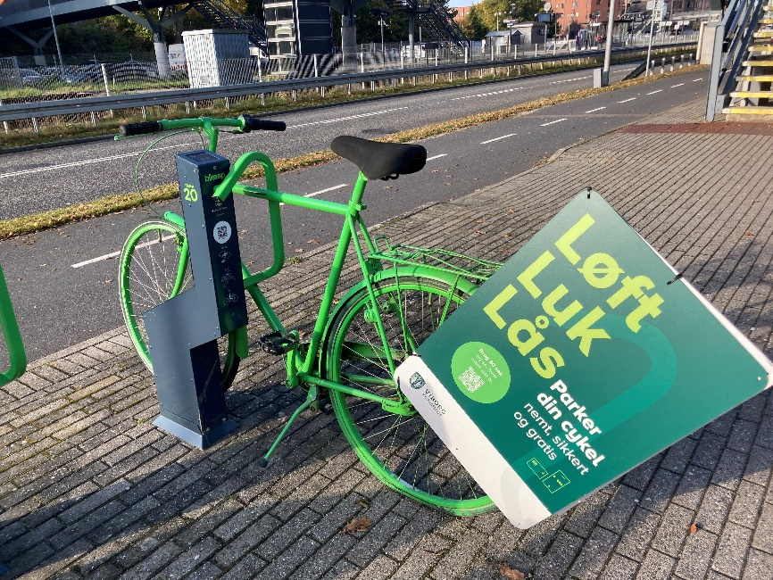App låste stativer i Viborg
Det er da en ommer!
Vi håber på og opfordrer til, at disse beslutninger tages op i forbindelse med Albertslunds nye klimaplan, som skal behandles i kommunal-bestyrelsen her i efteråret.

